REFERANT: Formanden | HLBS
MØDE: 70 | HLBS
STED: Hos Bror Notarius | Hesses loge for barnlige sjæle
DATO: 7. maj 2022
DELTAGERE: Peter, Jan Erik, Anders og Jørn

Bemærkninger til sidste referat
Br. Peter fik velfortjent ros for fine referater (fra hhv. møde nr. 69 samt Generalforsamling).

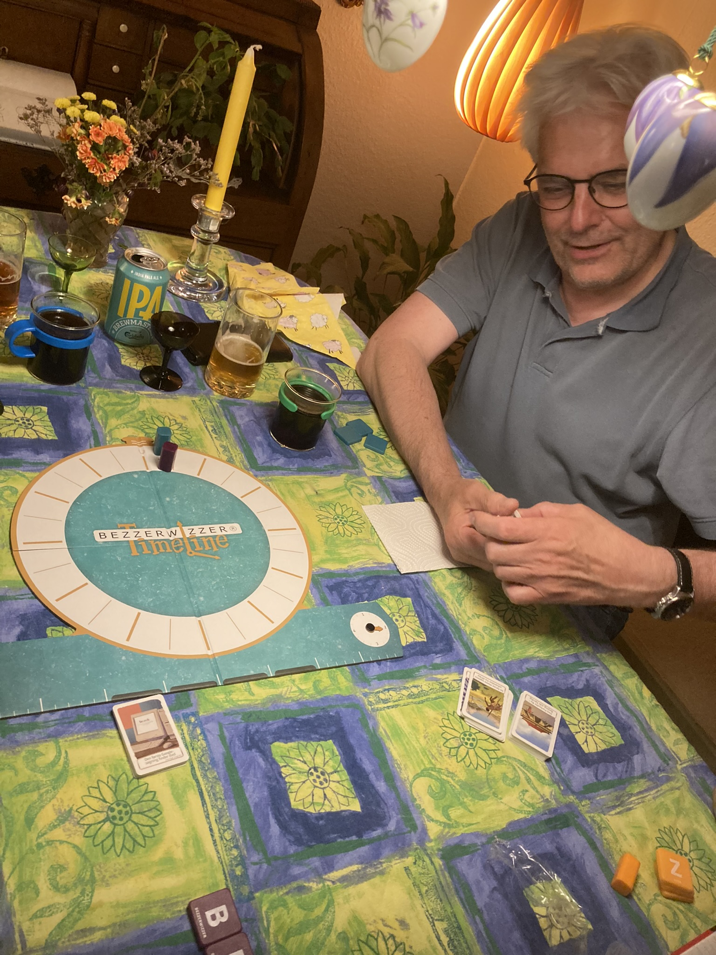
Mødets spil
Br. Notarius's datter mente at faderen skulle have et mere nutidigt spil, det blev Bezzerwizzer Timeline og hun forudsatte at det skulle spilles i den lille loge.
Det viste sig at være et yderst godt bekendtskab. Kort fortalt: Hvert hold sidder med en række begivenheder foran sig. For eksempel "Olsen Bandens første film", "Jordens kontinenter dannes", "Den Forbudte By i Beijing står færdig" ect. Det rigtige svar står på bagsiden af kortet. På bordet ligger en række kort, hvor man kan se de korrekte årstal. Opgaven er af placere sine egne kort korrekt på denne tidslinje. Man kan "swappe" et kort hos de andre hold eller "bezzerwizze" dem, hvis man mener, de har lagt et kort forkert. I starten er det rimeligt nemt at lægge de helt oplagte, men som spillet skrider frem - stiger sværhedsgraden
Vi valgte at spille holdvis. Br. Peter og Anders mod Br. Jan Erik og Jørn. Sidstnævnte hold kom godt fra start, supplerede hinanden glimrende og vandt aftenens spil i overlegen stil. Det hele gik så hurtig at der var godt tid til at tage endnu en spilomgang. Måske var vi en smule kålhøgen, vi havde det i hvert fald fortrinlig; så længe det varede. For br. Peter og Anders tog i den grad revanche. Så måtte vi have et tredje spil. Lad os herefter blot konstatere at det officielle (første) spil blev vundet af br. Jan Erik og Jørn, med br. Peter og Anders på en hæderfuld 2. plads. ☺

Næste møde
Næste møde afholdes hos Bror Formand lørdag d. 21. maj kl. 18. og danner på den måde optakt til Festival for Forrykte 14 dage senere.

Vurdering af mødets spil
Der var bred enighed om at det var et godt og spændende spil, dog var det svært at lægge strategier med det andet hold som lyttere.
Karaktergivningen for aftenens spil fremgår af logbogen, men det var vist 5 ud af 6 hjerter

Aftenens forløb
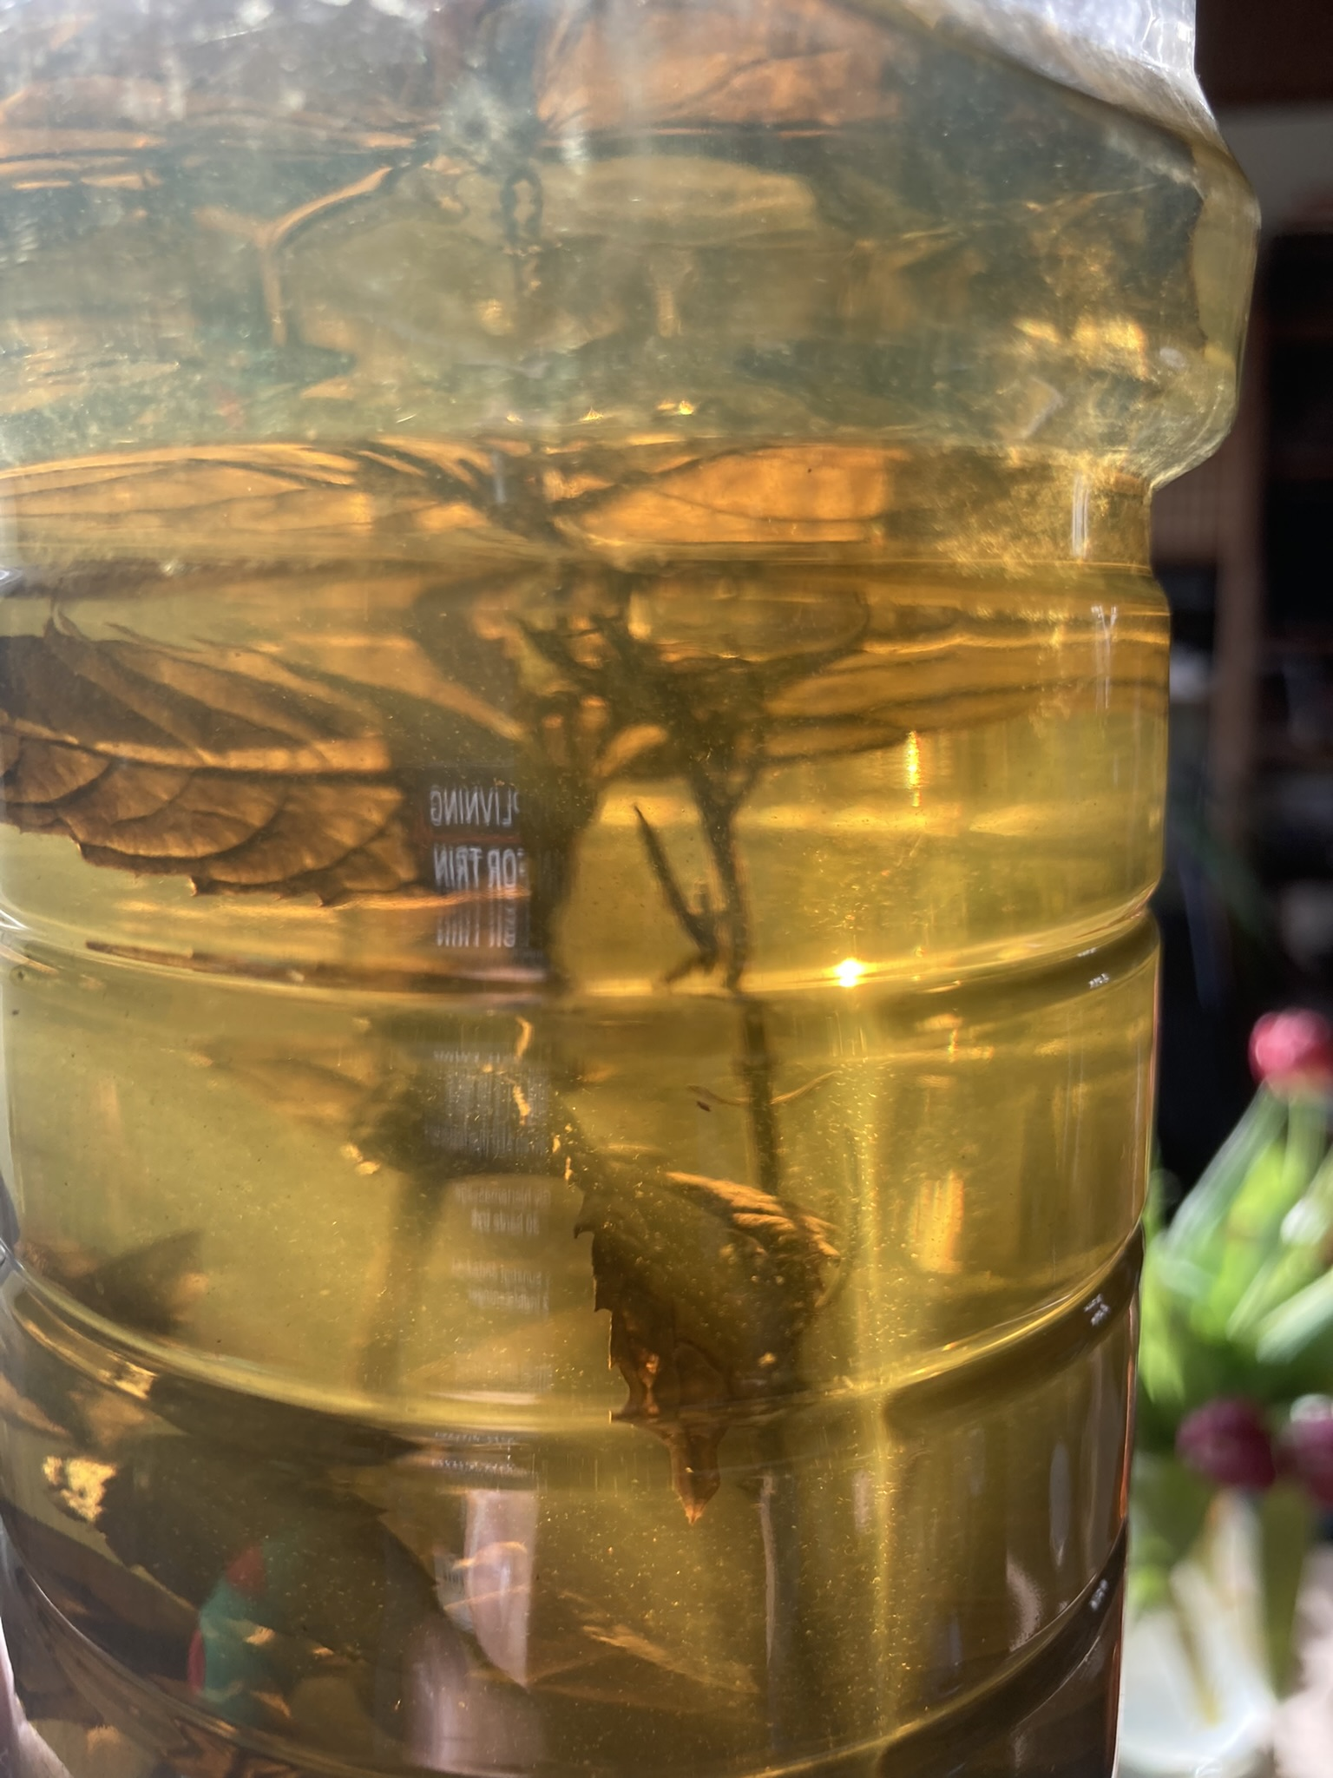
Den gode broder Notarius havde endnu en gang sat sig for at teste dels brødrenes smagssanser, dels også deres legemlige habitus.
Han havde fra en udenlands rejse hjembragt noget ubestemmelig mikstur, der gjorde hans sidste frembringelse (en ældre mjødagtig pullimut) til en i erindringen lise for tungen. En formodentlig serbisk hjemmelavet Slivovits i en plasticflaske med noget ubestemmeligt gevækst inden i.
Formanden trodsede alle advarsler og prøvesmagte rent, men fulgte hastigt brødrenes eksempel med masser af is og vand. Således rensede smagsløg og halse var vi klar til at sætte os til bords.

Der var et tema. Helt tilbage til den tid, hvor øllene kostede 1,85 kr. i butikkerne og katastrofen indtraf (og måske verdens undergang var nært forestående), da samme øl steg fra 3,25 kr. til 3,75 kr. på KlosterCafeen. Vi taler 1973.
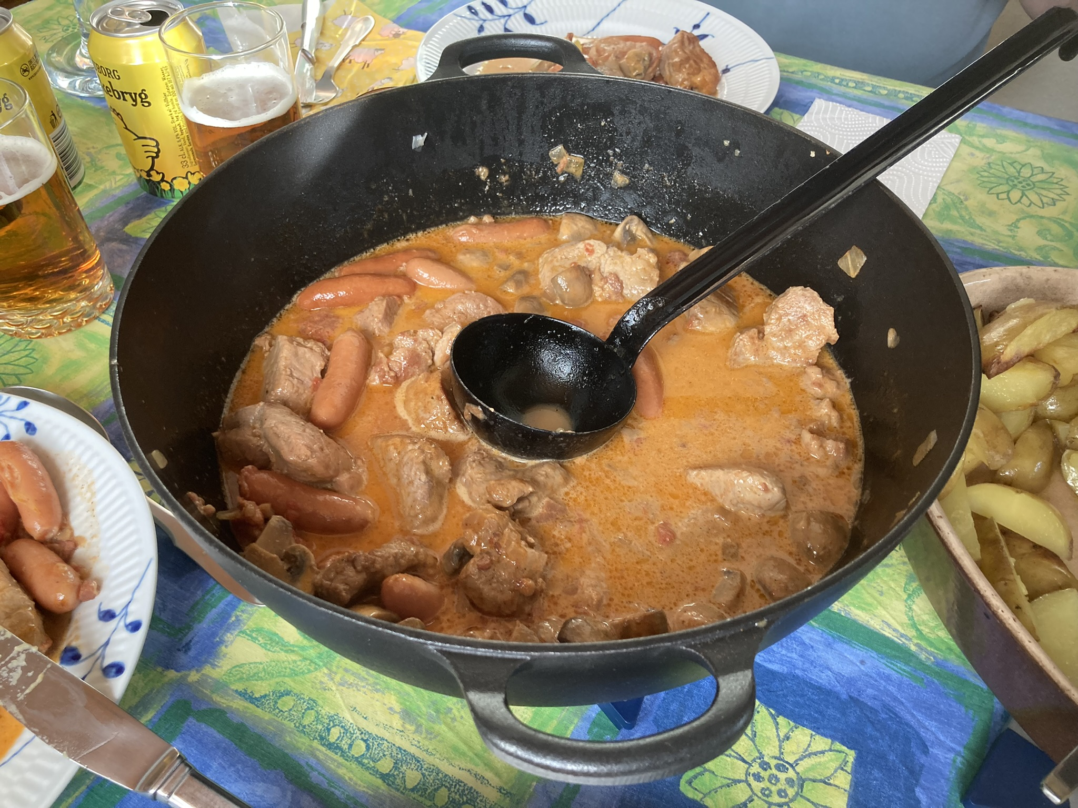
Først blev der budt på rejemadder. Ikke blot rejer, men håndpillede rejer og ikke blot mayonnaise, men hjemmerørt mayonnaise. Med citronskive og lidt tomat.
Dernæst den originale Klostergryde, som byens Honoratiores (og os andre dødelige) indtog på KlosterCafeen i Sct. Annagade. (Se artikel nedenfor)
Den smagte, det gjorde den ☺ Suppleret med råstegte kartofler og kålsalat.
Desserten faldt helt i tråd med tidsånden. Henkogte ferskener med en yderst delikat flødeskum og makron blanding.
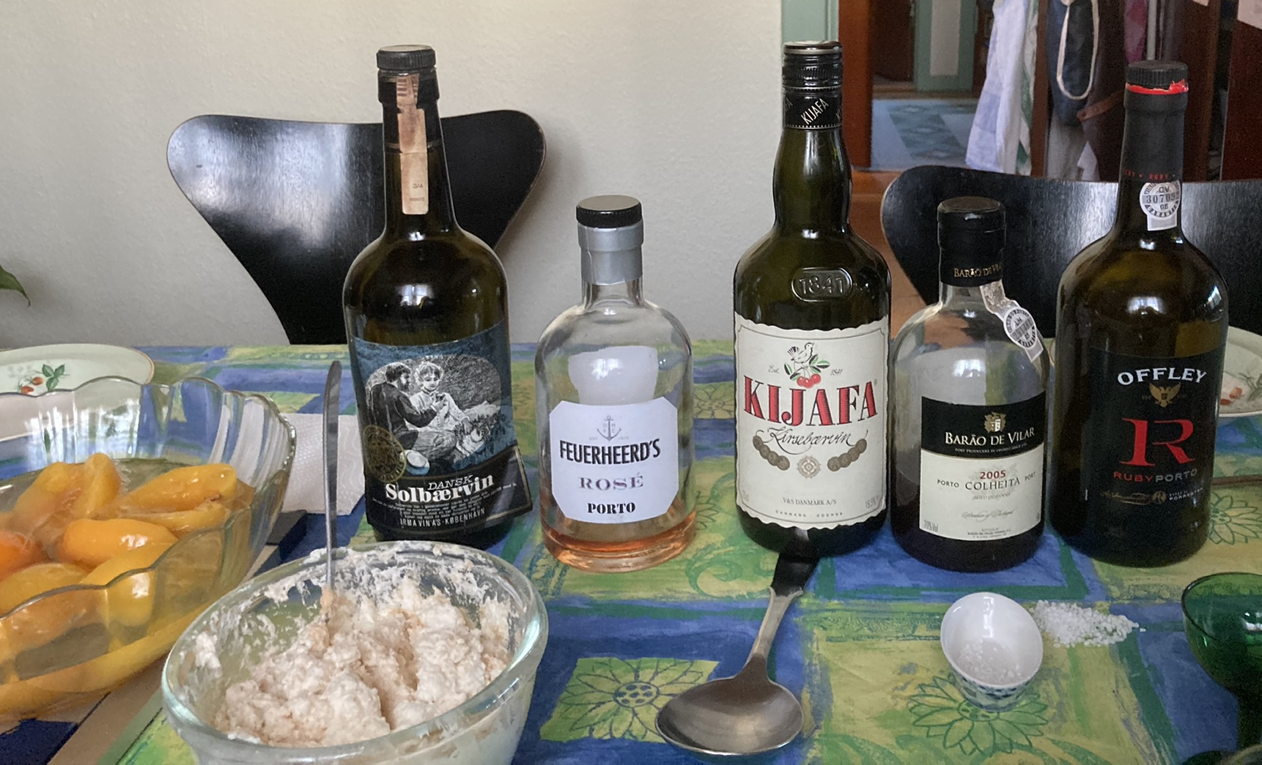
Sidst havde br. Notarius været i gemmerne og fundet en for længst glemt portvin, som faktisk, trods kraftigt bundfald, var udmærket. Men bag disse gemmer, må der havde været endnu nogle kasser. Det må siges at høre til sjældenhederne at de ærede medlemmer af logen siger fra overfor alkoholiske drikke, men et par af flaskerne turde de trods alt ikke give sig i lag med. Efter nøje granskning faldt valget endnu en gang på noget portvin. Det var ok. (Formandens umiddelbare reaktion kan høres på vedlagte videoklip).
Der blev vanen tro suppleret med forskellige ølsorter (specielt en lækker Limfjordsporter fra br. Anders) og gode snakke, hvorefter brødrene veltilpasse i maver, hoveder og sind tog afsked med værten. Da formanden lige havde skænket op blev han dog lidt længere og sludrede lidt med Hr. og Fru Notarius om deres køkkenplaner.
Helsingør d. 16. maj 2022.
Bror Formand.
Formanden fandt denne i HD:
https://helsingordagblad.dk/artikel/cafe-kaffeblomst-genopliver-kendt-helsing%C3%B8r-gryde-det-er-ren-nostalgi
Klostergryde er, som det tidligere er blevet omtalt i flere artikler i Helsingør Dagblad, kåret som Helsingørs uofficielle egnsret. Den blev serveret dengang Klostercafeen blev drevet af restauratørerne Jürgen Krause og Erik Brandenburg. I dag som dengang er der en enkelt ingrediens, som lidt afhængig af, hvem man spørger deler vandene - nemlig om der hører bønnespirer med eller ej i retten. Som tidligere fastslået i avisen kan den serveres både med og uden - og stadig være den 'helt rigtige udgave'.
- Vores kokke følger opskriften, men der kommer ikke til at være bønnespirer i. Vi moderniserer den lidt anno 2022. Den kommer også kun til at blive serveret med ris og ikke pomfritter. Vi laver vores egen Klostergryde a la Café Kaffeblomst. Men ellers bliver det med fløde og bacon og alt det gode, fortæller Jan Mathiesen, som er i besiddelse af den originale opskrift, tastet ind på skrivemaskine.
Klostercafeen lukkede og slukkede 31.12 1996

Den originale opskrift - med bønnespirer
Klostergryde 20 kuverter
Ingredienser:
- Ca. 3,5 kg svinemørbrad,
- 3/4 kg cocktailpølser,
- 1 kg bacon,
- 1 kg løg,
- 1,5 kg champignon,
- 1/2 kg bønnespirer,
- 10 stk. røde og grønne peberfrugter,
- 1 liter piskefløde,
- 50-100 gram paprika.
- ( Der skal også bruges en ikke nærmere angivet mængde tomatpure, red. )
Fremgangsmåde:
Mørbraderne skæres i 'medailloner', (mørbradbøffer, red.) - brunes og steges og lægges i fade.
Cocktailpølser, champignon, bønnespirer plus peberfrugter i tern, sauteres af på panden og hældes over 'medaillionerne'.
Sauce: Fint hakket bacon og løg sauteres, tilsæt derefter mere fedtstof (ca. 200 gram smør). Nu tilsættes mel, paprika, tomatpuré og fløde. Tilsmages med salt og peber. Sauce koges godt igennem - som gammeldags opbagning.
Garniture: Ærter og ris (retten blev også serveret med pommes frites som tilbehør, red. )

